Erfolgsgeschichte – HLUW Yspertal

Im nächsten Schuljahr feiert die HLUW Yspertal 30 erfolgreiche Jahre seit der Schulgründung. Zahlreiche Absolventinnen und Absolventen haben durch ihre unikate Ausbildung einen besonderen Weg zur Selbstständigkeit im Berufsleben gefunden. Vier von ihnen diskutierten darüber mit der Präsidentin der Wirtschaftskammer Niederösterreich, KR Sonja Zwazl, und mit Schülerinnen und Schülern an der HLUW.

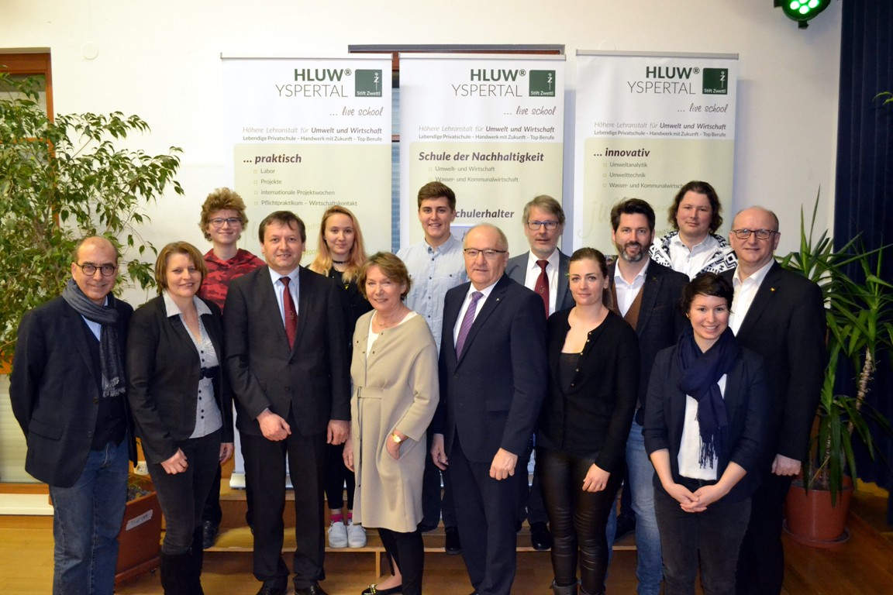
Über die Bedeutung und die Chancen der Selbstständigkeit wurde mit der Wirtschaftskammerpräsidentin an der HLUW Yspertal diskutierten – (vlnr) Dr. Andreas Nunzer, Bgm. Ing. Veronika Schroll, Liam Piuk (Schülervertreter), Schulleiter Mag. Gerhard Hackl, Katja Böhm (Schülervertreterin), Präsidentin KR Sonja Zwazl, Michael Scharner (Schulsprecher), LAbg. Karl Moser, Mag. Peter Trötzmüller, Ing. Hanna Gansch MA MSc , Mag. (FH) Stefan Pfeffer, DI Magdalena Teufner MSc, DI (FH) Michael Jirgal und Vizebgm. Franz Fichtinger; Foto: HLUW Yspertal

Yspertal, Stift Zwettl – Sie ist immer noch eine unikate berufsbildende höhere Schule mit den Ausbildungsschwerpunkten Umweltanalytik, Umweltökonomie und Umwelttechnik. Die Höhere Lehranstalt für Umwelt und Wirtschaft wurde als Privatschule des Zisterzienserstiftes Zwettl vor etwa 30 Jahren gegründet. Anlass genug, mit einigen Jungunternehmern, welche nach der Ausbildung im Yspertal ihren Weg zu Selbstständigkeit erfolgreich gefunden haben, zu diskutieren. Diese Gespräche fanden am 29. März 2019 mit zahlreichen Ehrengästen und der Präsidentin der WK-NÖ Sonja Zwazl in der Aula der Schule statt. Natürlich lauschten die Schülerinnen und Schüler gespannt den Erfolgsgeschichten der Jungunternehmer und –unternehmerinnen.

Selbstständigkeit – Was treibt mich an, ein Unternehmen zu gründen?

Diese Frage wurde sehr überzeugend und zuversichtlich von Mag. (FH) Stefan Pfeffer, DI Magdalena Teufner MSc, Ing. Hanna Gansch MA MSc und DI (FH) Michael Jirgal beantwortet, ohne aber die Schwierigkeiten und Risiken zu verschweigen, die mit dem Schritt in die Selbstständigkeit verbunden sind. KR Sonja Zwazl referierte über die Bedeutung der Selbstständigkeit und über die Meilensteine einer guten Unternehmensgründung in Niederösterreich, bevor es zu einer angeregten Diskussion mit den Jungunternehmern und den Schülerinnen und Schülern kam. Mag. (FH) Stefan Peffer ist Geschäftsführer der Firma Microtronic aus Ruprechtshofen im Bezirk Melk. DI Magdalena Teufner MSc betreibt sehr erfolgreich eine Energieberatungsunternehmen, die Kleinkraft OG, Ing. Hanna Gansch MA MSc ist Geschäftsführerin der NG Green Innovations GMbH aus Kirchberg an der Pielach und DI (FH) Michael Jirgal ist als selbstständiger Abfallberater, Umweltmanager und Datenschutzexperte tätig.
KR Sonja Zwazl gratulierte den Absolventen zu ihren Erfolgen und ermunterte die anwesenden Schülerinnen und Schüler, ihnen nachzueifern. Sie hob die Bedeutung einer guten Ausbildung hervor und betonte, wie wichtig ein wirtschaftliches Grundwissen und ein durchdachter Unternehmensplan gerade bei Neugründungen sind und dass die Ausbildung an der HLUW Yspertal einen soliden Grundstock dafür bietet. Ebenso wie die anwesenden Jungunternehmer stellte sie überzeugend die Vorteile der Selbstständigkeit dar, da die Arbeit dann als besonders befriedigend empfunden wird, wenn man mit Überzeugung hinter den eigenen Plänen und Ideen steht. Dabei wurde aber nicht verschwiegen, dass es auch harte Zeiten für die Unternehmer gibt und man keine geregelten Arbeitszeiten wie in einem Angestelltenverhältnis erwarten darf.

Zweite Nachhaltigkeitsmesse an der Schule – Eine Messewelt der Schülerinnen und Schüler!

Am Samstag, 18. Mai 2019 von 11 bis 19 Uhr findet am Schulstandort die zweite Nachhaltigkeitsmesse statt. Ein sehr abwechslungsreiches Programm mit zahlreichen ökologisch orientierten Ausstellerinnen und Ausstellern erwartet die ganze Familie. Vom Kinderprogramm bis zum Dämmerschoppen wird Besonderes geboten. Besuchen Sie mit ihrer Familie oder Freuden diese unikate Messe im südlichen Waldviertel. Nachhaltiges Denken und nachhaltiges Handeln stehen bei dieser „Messewelt“, organisiert von Schülerinnen und Schülern, im Vordergrund.

Schau vorbei, mach mit an der HLUW

110 Neueinsteiger werden für das nächste Schuljahr aufgenommen. „Wir haben freie Ausbildungsplätze für Interessierte. Zahlreiche Jugendliche aus ganz Österreich besuchen seit Jahren unsere Schule. Der Anteil der Mädchen liegt bei etwa 45 Prozent“, erklärt Schulleiter Mag. Gerhard Hackl. Zwei Ausbildungszweige stehen zur Wahl: „Umwelt und Wirtschaft“ und „Wasser- und Kommunalwirtschaft“. Die Anmeldung für den Schulbesuch ist jederzeit möglich und wir freuen uns über Schnupperschülerinnen und -schüler. Infos unter Tel. 07415 7249 oder http://www.hluwyspertal.ac.at

Lebendige Privatschule des Stiftes Zwettl in Yspertal

Mit dem Slogan „Halte dich und unsere Umwelt fit!“ startet die moderne Schule aus dem Yspertal in die Zukunft. Familiäres, wertschätzendes und lebendiges Miteinander in Schule und Privatinternat sind neben hoher Fachkompetenz in Umweltchemie, Umwelttechnik und Umweltwirtschaft die wichtigsten Faktoren für den Erfolg der berufsbildenden höheren Privatschule in Niederösterreich. Besonders wichtig ist die geistige und körperliche Fitness. Mit zahlreichen Sportangeboten, von Fußball für Mädchen und Burschen über Volleyball bis hin zum Bogenschießen, Klettern und Fitnessprogrammen wird den Teenagern eine Menge geboten. Nach einer fünfjährigen Ausbildung kann man direkt ins Berufsleben einsteigen. Umwelt- und Abfallbeauftragte/r, Mikrobiologie- und Chemielaborant/in oder Umweltkaufmann/frau sind Beispiele dafür. Ein Drittel der Unterrichtszeit findet in Form von Praktika oder Projekten statt. Projektwochen und Fachexkursionen mit Auslandskontakten, miteinander arbeiten und Spaß haben und gemeinsam coole Freizeitangebote erleben, das alles sorgt für eine lebendige Berufsausbildung. Natürlich gibt es ein Privatinternat für Mädchen und Burschen. Mit umfangreichen Förderangeboten in der Schule und im Internat kann man seine persönliche Fitness steigern. Die Ausbildung schließt man mit der Reife- und Diplomprüfung ab und erlangt damit auch die Studienberechtigung. Nach facheinschlägiger Berufserfahrung können alle Absolventinnen und Absolventen auch um den Ingenieurtitel ansuchen.

